中國文化大學教育部高教深耕計畫計畫成果紀錄表

子計畫 | 「大學專業融入在地，社會參與區域共榮」計畫
具體作法 | D1-6-1推廣多國語言學習與文化認識
主題 | □生活禮儀 □地理交通 ■電影欣賞 □語言教學 □歌謠 □飲食文化
內容  （活動內容簡述/執行成效） | 主辦單位： 法文 系  活動日期： 111 年 4 月 26 日  活動時間：14:20~16:00  活動地點：□陽明山國小 □格致國中 □復興高中 □百齡高中 ■陽明高中  主 講 者：艾莉莎＆林玫君  參與人數：20人（教師 3 人、學生 17人、行政人員 0 人、校外 0 人）  內 容：由於疫情關係，這週同為線上授課，而今天也是最後一天上課，也因  此老師複習以往上課的內容並且出一些考題考一下各位同學，另外也有請同學們  報告上周所看電影的心得感想，但因為艾莉莎老師對於中文不太了解也因此請林  玫君老師來協助翻譯，幫助同學們利用法文表達自我意見，同時也為今日的課程  畫下美好句點。  執行成效：一、複習以往授課內容。  二、法文＆中文口頭報告。  三、電影心得報告(禮儀)。
活動照片  (檔案大小以不超過2M為限) | 活動照片電子檔名稱  (請用英數檔名) | 活動照片內容說明(每張20字內)
 | 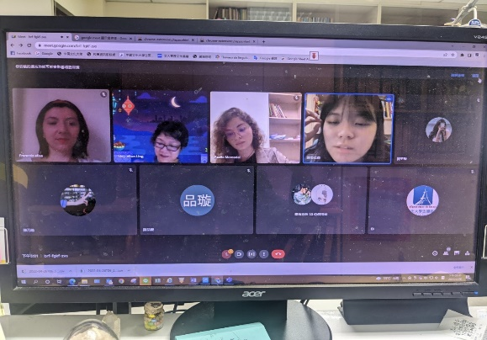 | 同學們口頭報告中。
 | 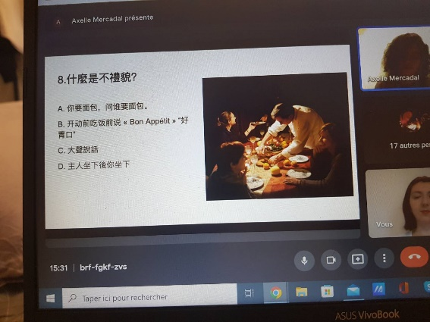 | 有關生活禮儀的題目來考考大家。
 | 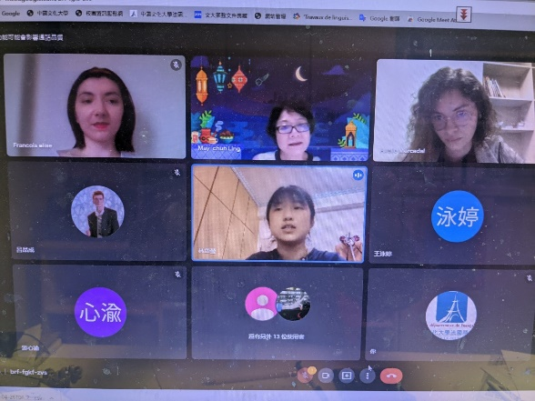 | 對於法國人的生活禮儀個人報告。
備註：活動照片請附上原始照片一併回傳
附件檔案 | 附件檔案名稱  (請用英數檔名) | 附件名稱

